2022年食品安全宣传周主题为**“共创食安新发展，共享美好新生活”**。

**“民以食为天，食以安为先”**

随着秋季的到来

诺如病毒感染性腹泻等

肠道传染病进入高发季

让我们一起了解一下**预防食源性疾病**的小知识吧！

**一、什么是食源性疾病？**

      食源性疾病，指食品中致病因素进人人体引起的感染性、中毒性等疾病，包括食物中毒。细菌及其毒素、病毒和真菌及其毒素等引起的微生物性食源性疾病人数最常见，化学性食源性疾病次之，动植物较少。细菌性食源性疾病主要发生在5~10月份，化学性食源性疾病全年均可发生。

**二、食源性疾病常见临床表现**

食源性疾病的症状以胃肠道症状为主，就是人们常说的“上吐下泻”，包括恶心、呕吐、腹痛、腹泻等，部分可伴有发热、头晕头痛。

但有些食源性疾病除了消化系统症状以外，还会引起严重的脏器损害并发症，甚至危及生命。



**三、如何预防食源性疾病**

预防食源性疾病，远离“病从口入”，关键是要遵循世界卫生组织推荐的**“食品安全五要点”**：

壹

**保持清洁**

饭前便后和食物制备过程中都要勤洗手，餐具、厨具和厨房环境要清洁。

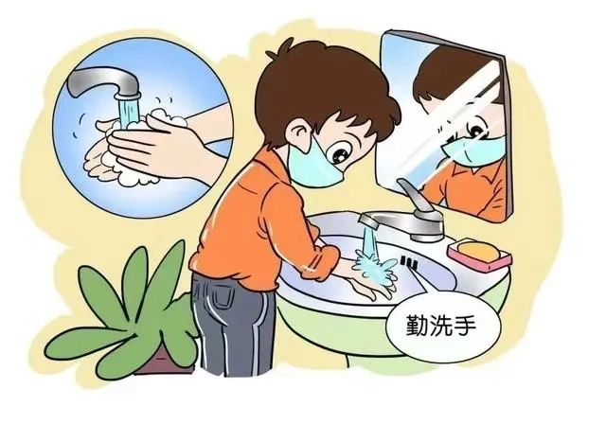

贰

**生熟分开**

生的肉、禽和海产品要与其他食物分开；加工食物的厨具、容器都要生熟分开。

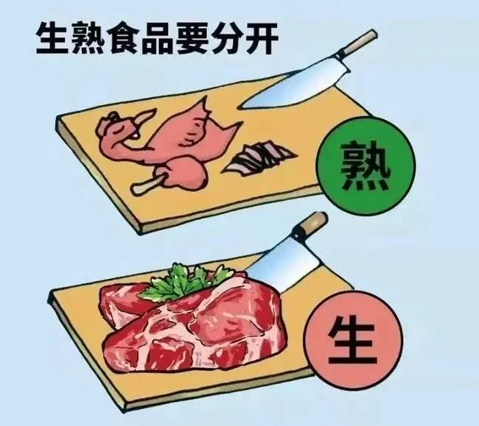

叁

**烧熟煮透**

加工肉、禽、蛋、海产品等食物时要烧熟煮透（食物中心温度至少达到70℃），尤其是烤肉、肉馅、大块的肉和整鸡等食品。如果用小火，由于温度低，就必须延长时间，即“小火慢炖”。从冰箱里取出的生冷熟食，特别是剩饭剩菜，一定要彻底加热。



肆

**保持食物安全温度**

**70℃以上和4℃以下**可以抑制大部分微生物的生长繁殖，熟食和易腐烂的食物应及时冷藏。**熟食在室温下存放最好不超过2小时**。食物在冰箱中也不能过久储存；冷冻食物不要在室温下长时间化冻，或者是反复冻融。

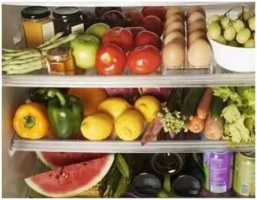

伍

**使用安全的水和原材料**

食品制作的全过程要使用安全的水，包括清洗果蔬、加工食物、清洁烹饪用具和餐具，以及洗手。选择新鲜的蔬菜水果，**不要食用超过保质期和变质的食物**。



**温馨提示**

除了记住“食品安全五要点”，日常饮食还应注意以下几点：  
**1.选择正规餐厅就餐。**外出就餐应选择《营业执照》和《食品经营许可证》齐全的餐饮服务单位就餐，优先选择实施“明厨亮灶”和食品安全量化等级B级以上的餐饮服务单位，不到无证小店或街边小摊就餐。同时要索取和保留相关发票或消费凭证以备维权所需。  
**2.警惕网络订餐安全。**网络订餐应选择正规专业的平台，订餐前要查看商家的证照信息、菜品原材料、店铺评价以及送餐人员健康证明等再下单。尽量选择近距离的餐饮店订购，以缩短食物运送时间，避免选订冷食类（如凉拌菜、卤味熟食、鲜切水果、沙拉等）、生食类（如生鱼片等）、裱花蛋糕类（如含奶油糕点、芝士蛋糕等）、四季豆等高风险食品。收到餐食后，要检查包装是否完整、是否被污染等，验收后尽快食用。  
**3.膳食营养要均衡。**夏秋交替，饮食应以清淡为宜，忌食过冷、过烫、过硬、过辣的食物，避免暴饮暴食，以免引起胃肠不适。食材选择应注重多样化，保证营养均衡。多饮水，多吃富含维生素、膳食纤维的新鲜水果蔬菜，适量增加鱼、禽、蛋、瘦肉、牛奶和豆类等优质蛋白质的摄入，提高自身免疫力。  
**4.倡导文明就餐理念。**树立“厉行节约、制止浪费”的良好风尚。无论在外点餐还是在食堂就餐，坚持适量点餐、理性消费。用餐时自觉使用“公筷公勺”，减少疾病传播风险。

**愿大家都从我做起，讲究卫生、养好习惯，把好“病从口入”这一关！**